Tiszavasvári Város Önkormányzata
Képviselő-testületének
144/2018. (V.31.) Kt. számú
határozata

A jelzőrendszeres házi segítségnyújtásra vonatkozó 2018. évi támogatási szerződés elfogadásáról

Tiszavasvári Város Önkormányzata Képviselő-testülete „A jelzőrendszeres házi segítségnyújtásra vonatkozó 2018. évi támogatási szerződés elfogadásáról” szóló előterjesztéssel kapcsolatban az alábbi határozatot hozza:

A határozat 1. melléklete szerinti tartalommal elfogadja a Szociális és Gyermekvédelmi Főigazgatóság (székhely: 1132 Budapest, Visegrádi u. 49. adószám: 15802107-2-41, képviseli: Bátori Zsolt Főigazgató) és Tiszavasvári Város Önkormányzata (székhely: 4440 Tiszavasvári, Városháza tér 4. szám, adószám: 15732468-2-15, bankszámla száma: 11744144-15404761, képviseli: dr. Fülöp Erik polgármester) közötti, a jelzőrendszeres házi segítségnyújtásra vonatkozó feladat-ellátási szerződést.

Határidő: azonnal Felelős: Sipos Ibolya általános helyettesítésre megbízott alpolgármester

Sipos Ibolya Badics Ildikó
általános helyettesítéssel jegyző
megbízott alpolgármester
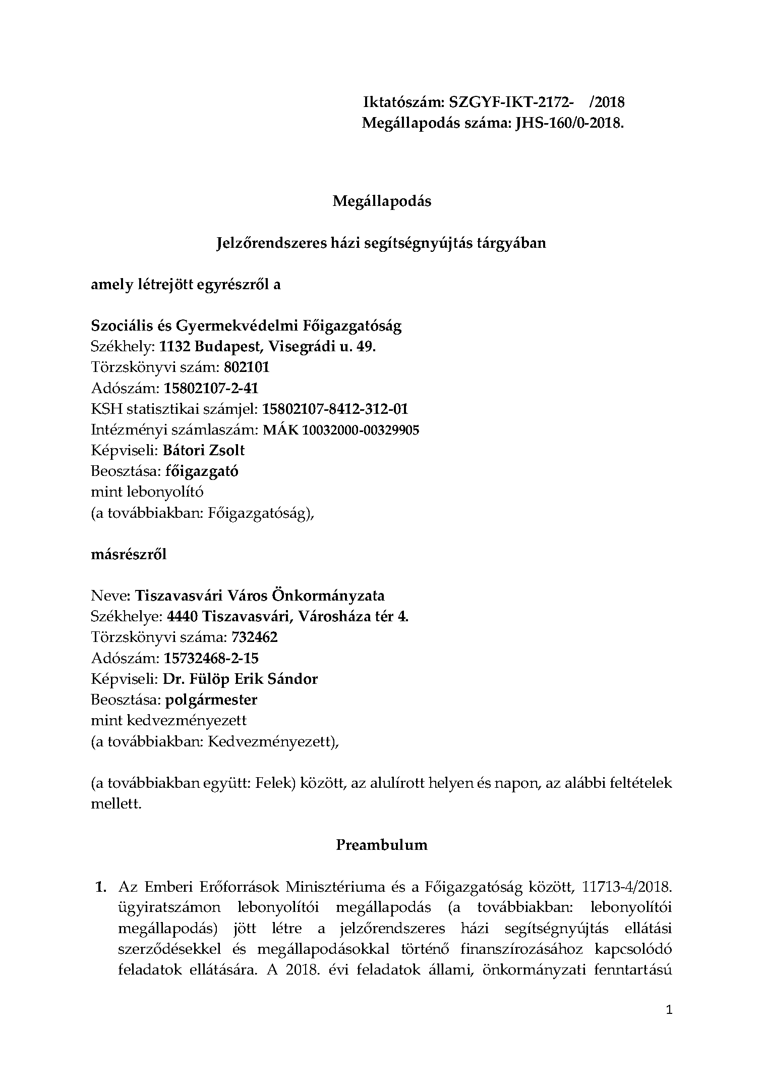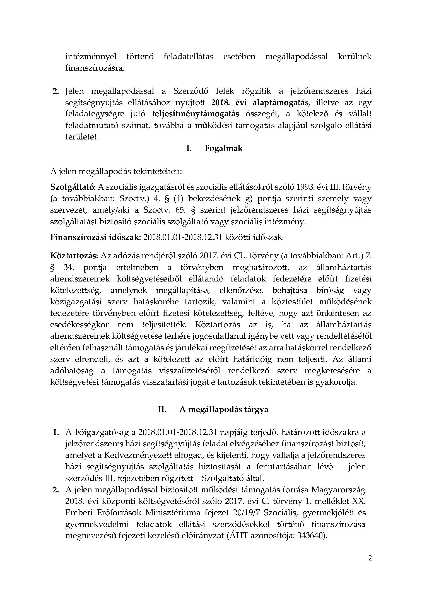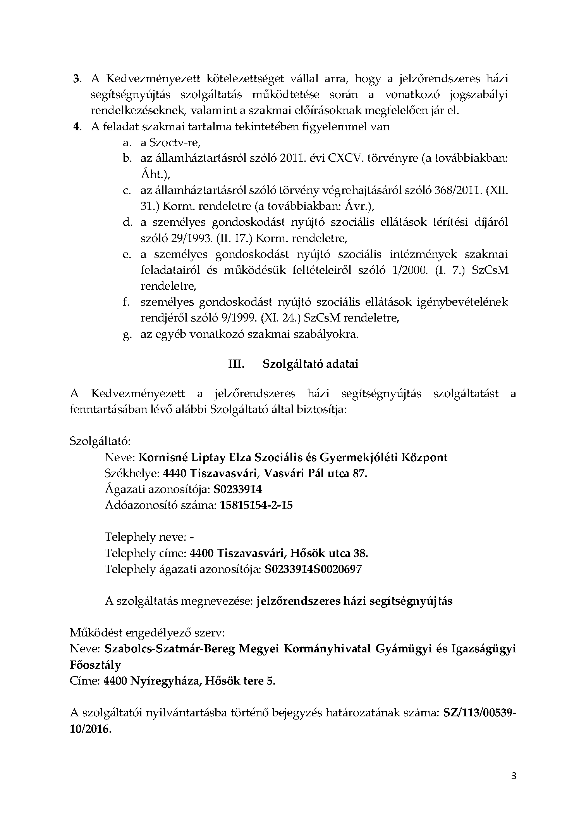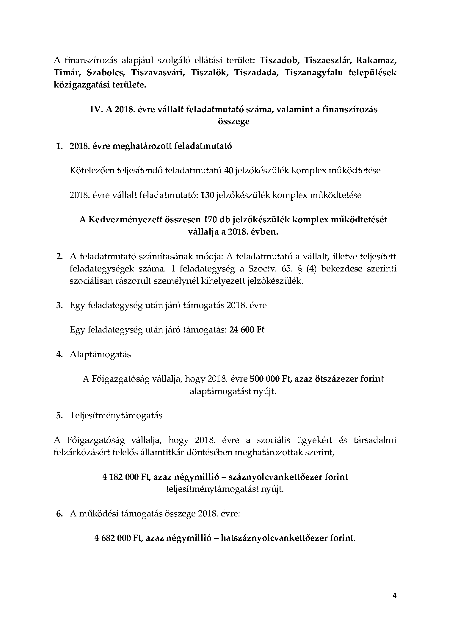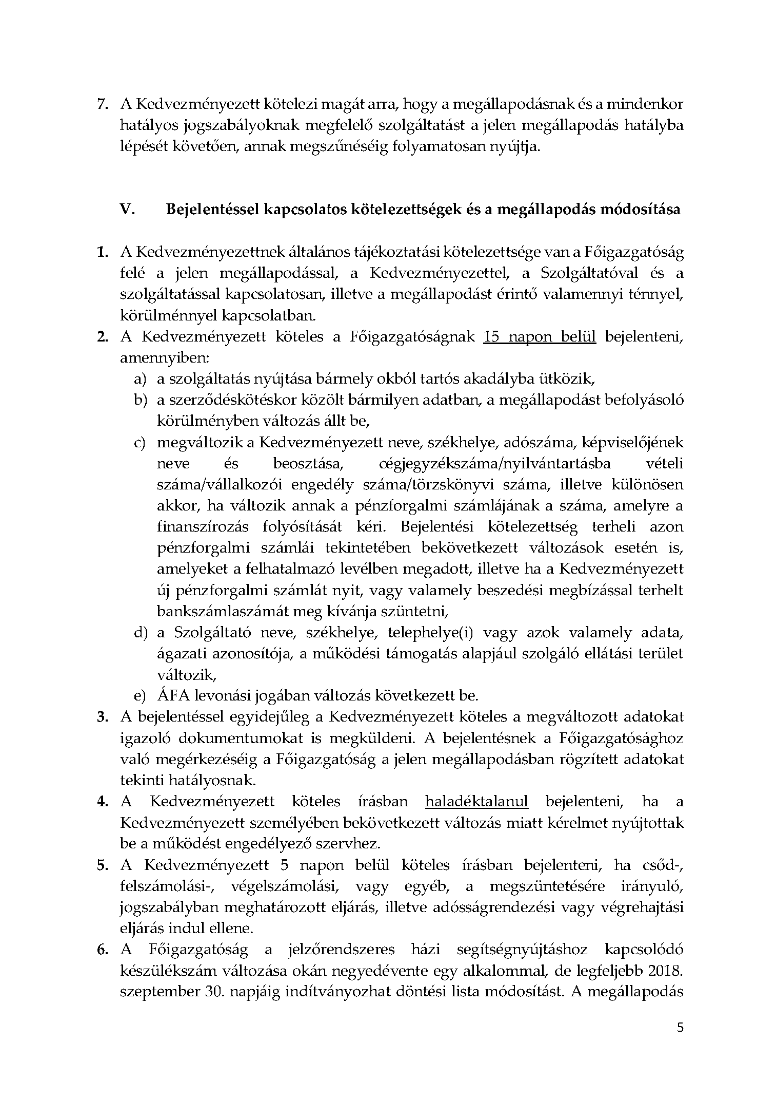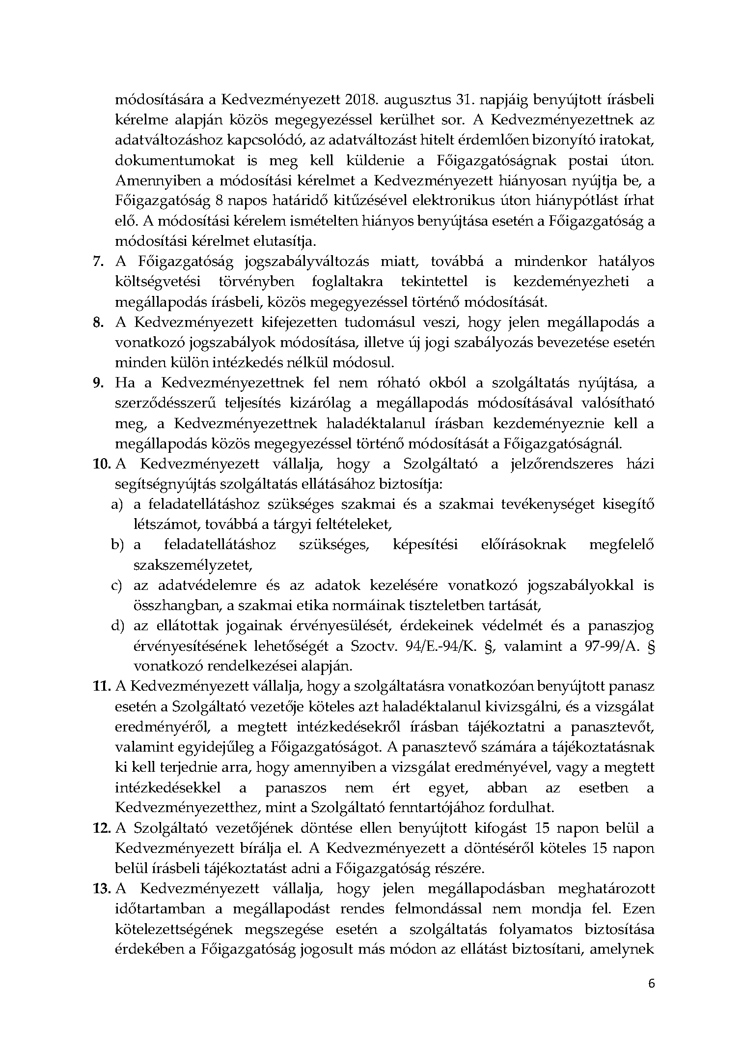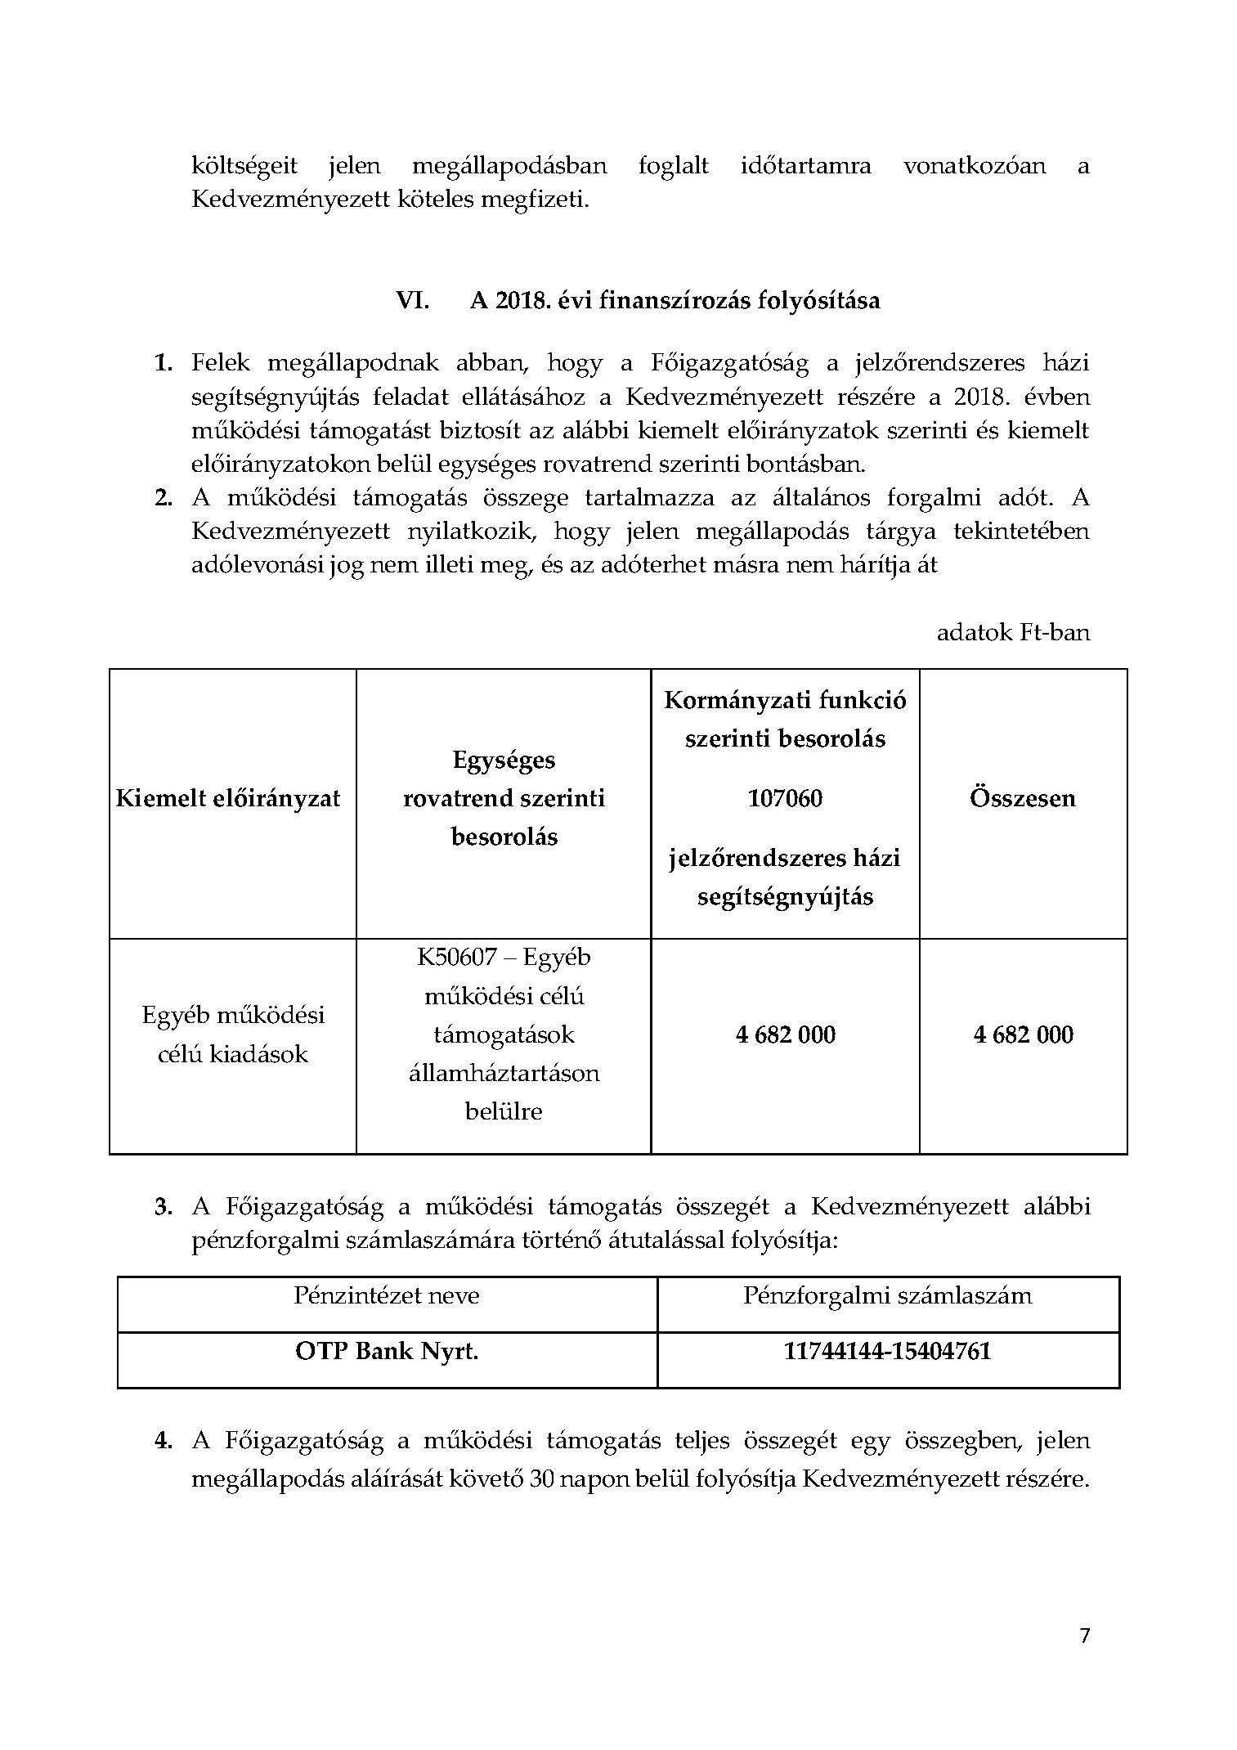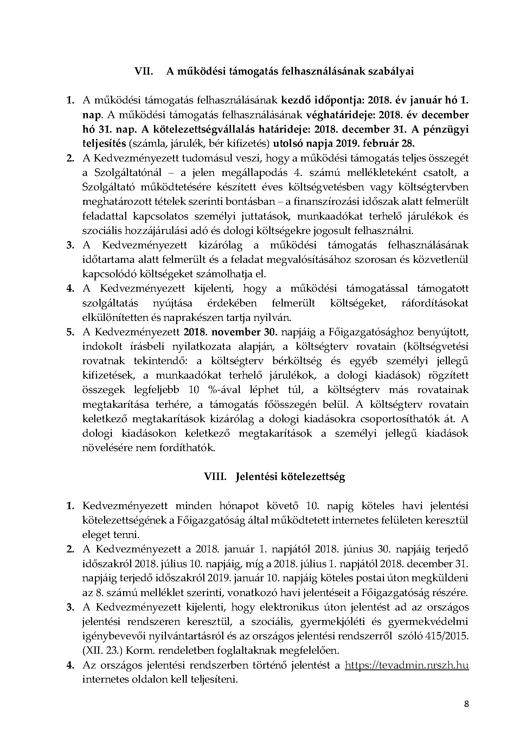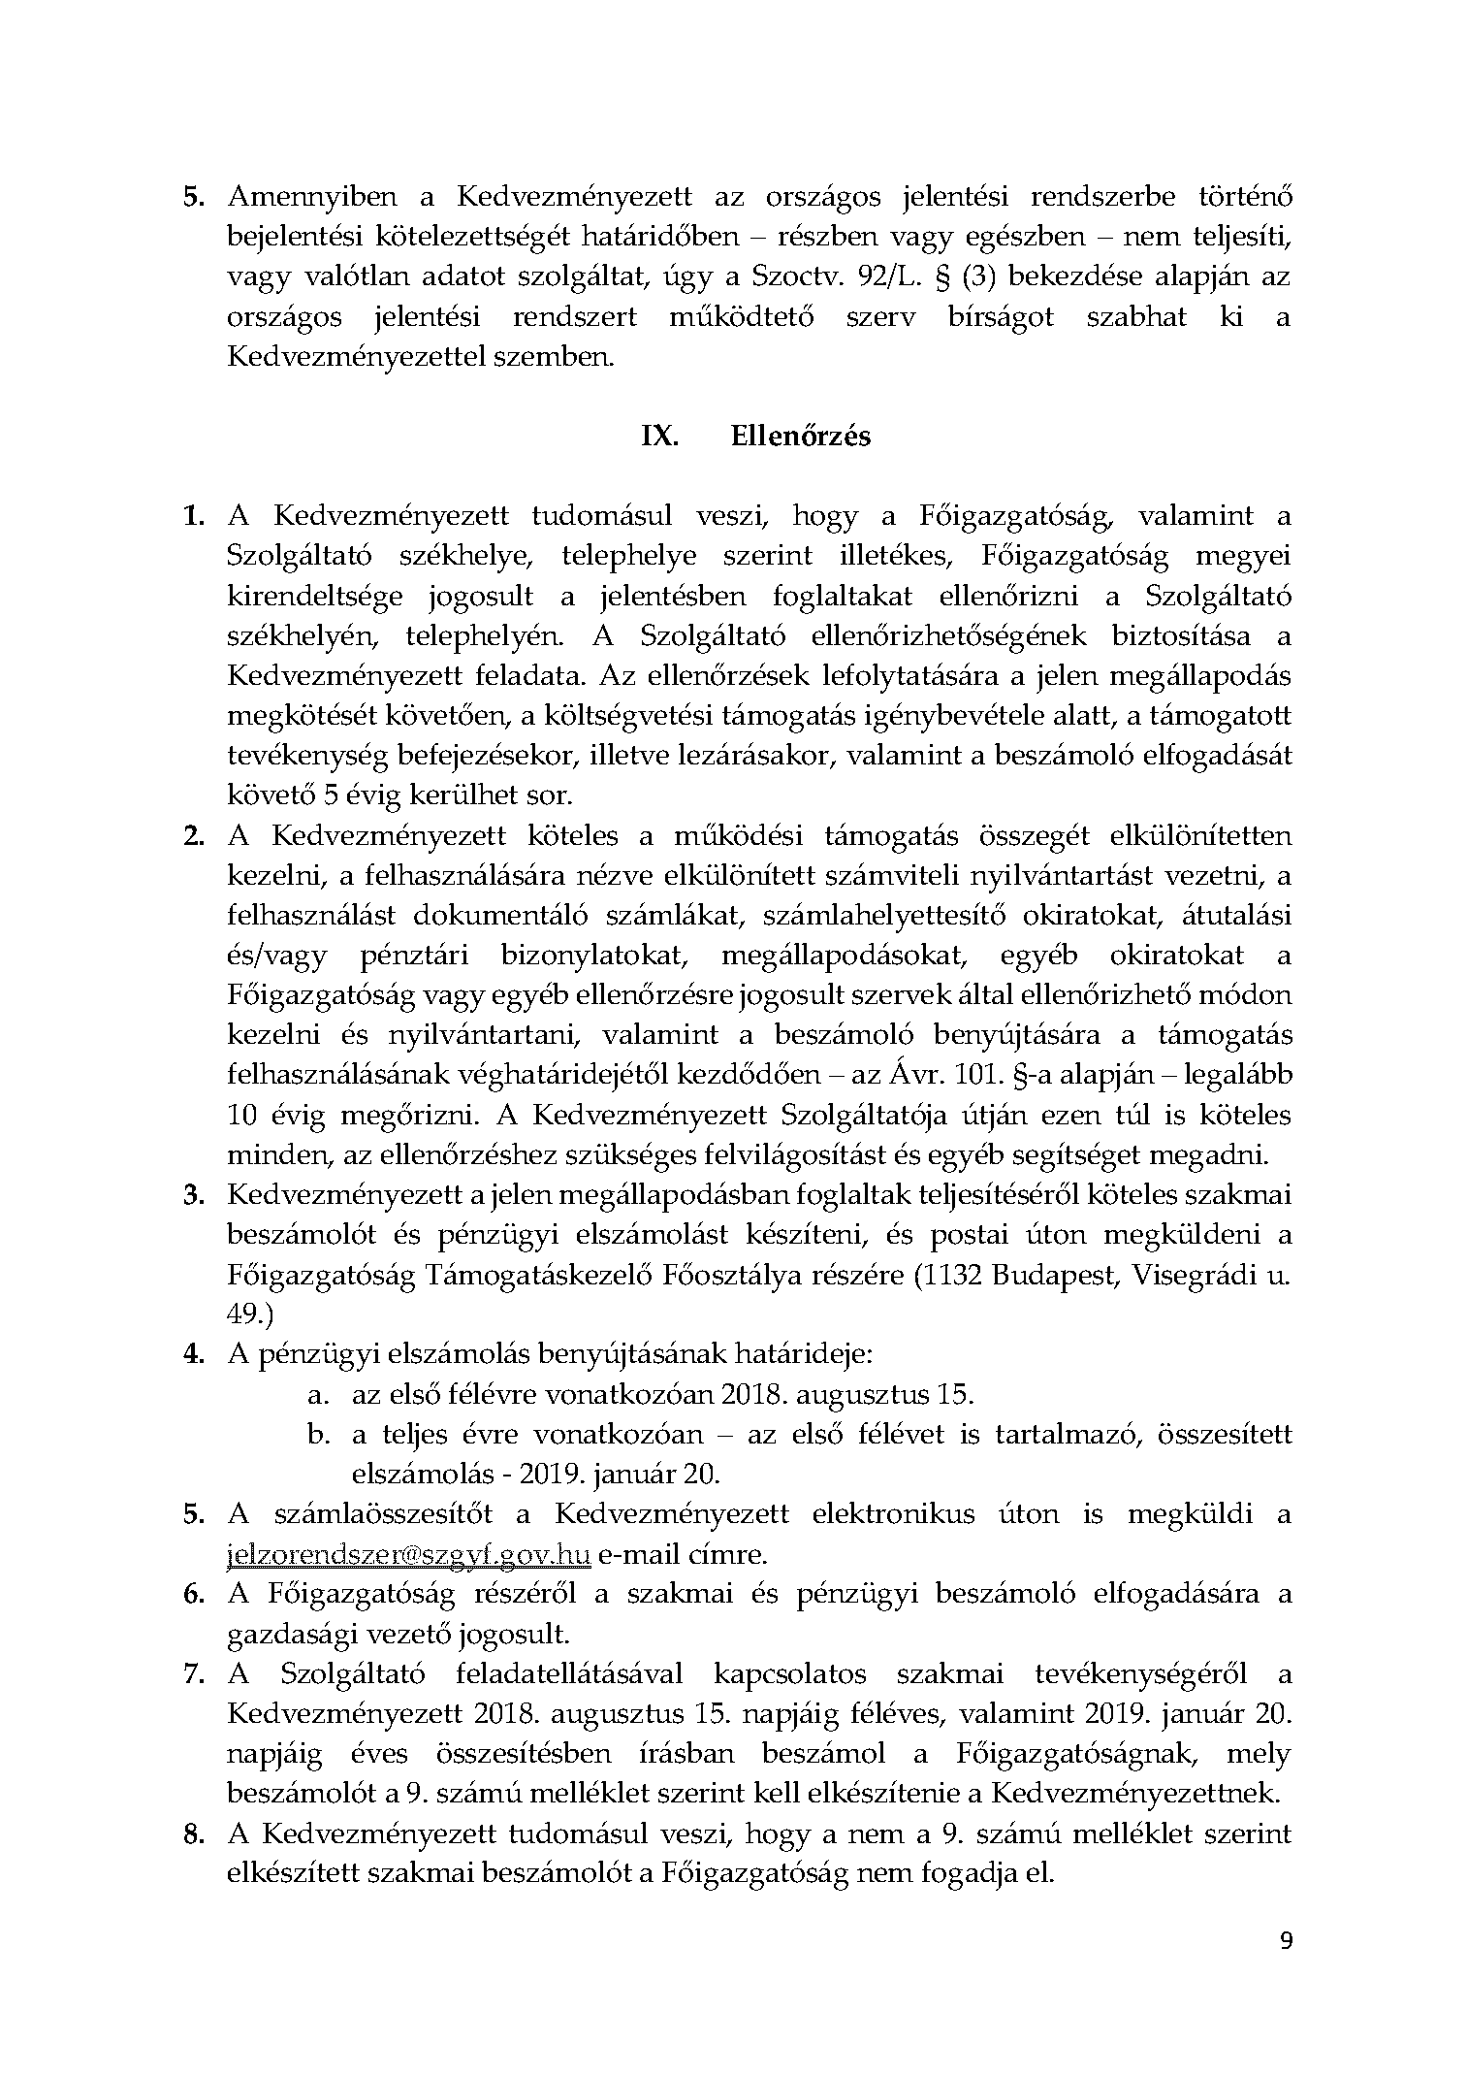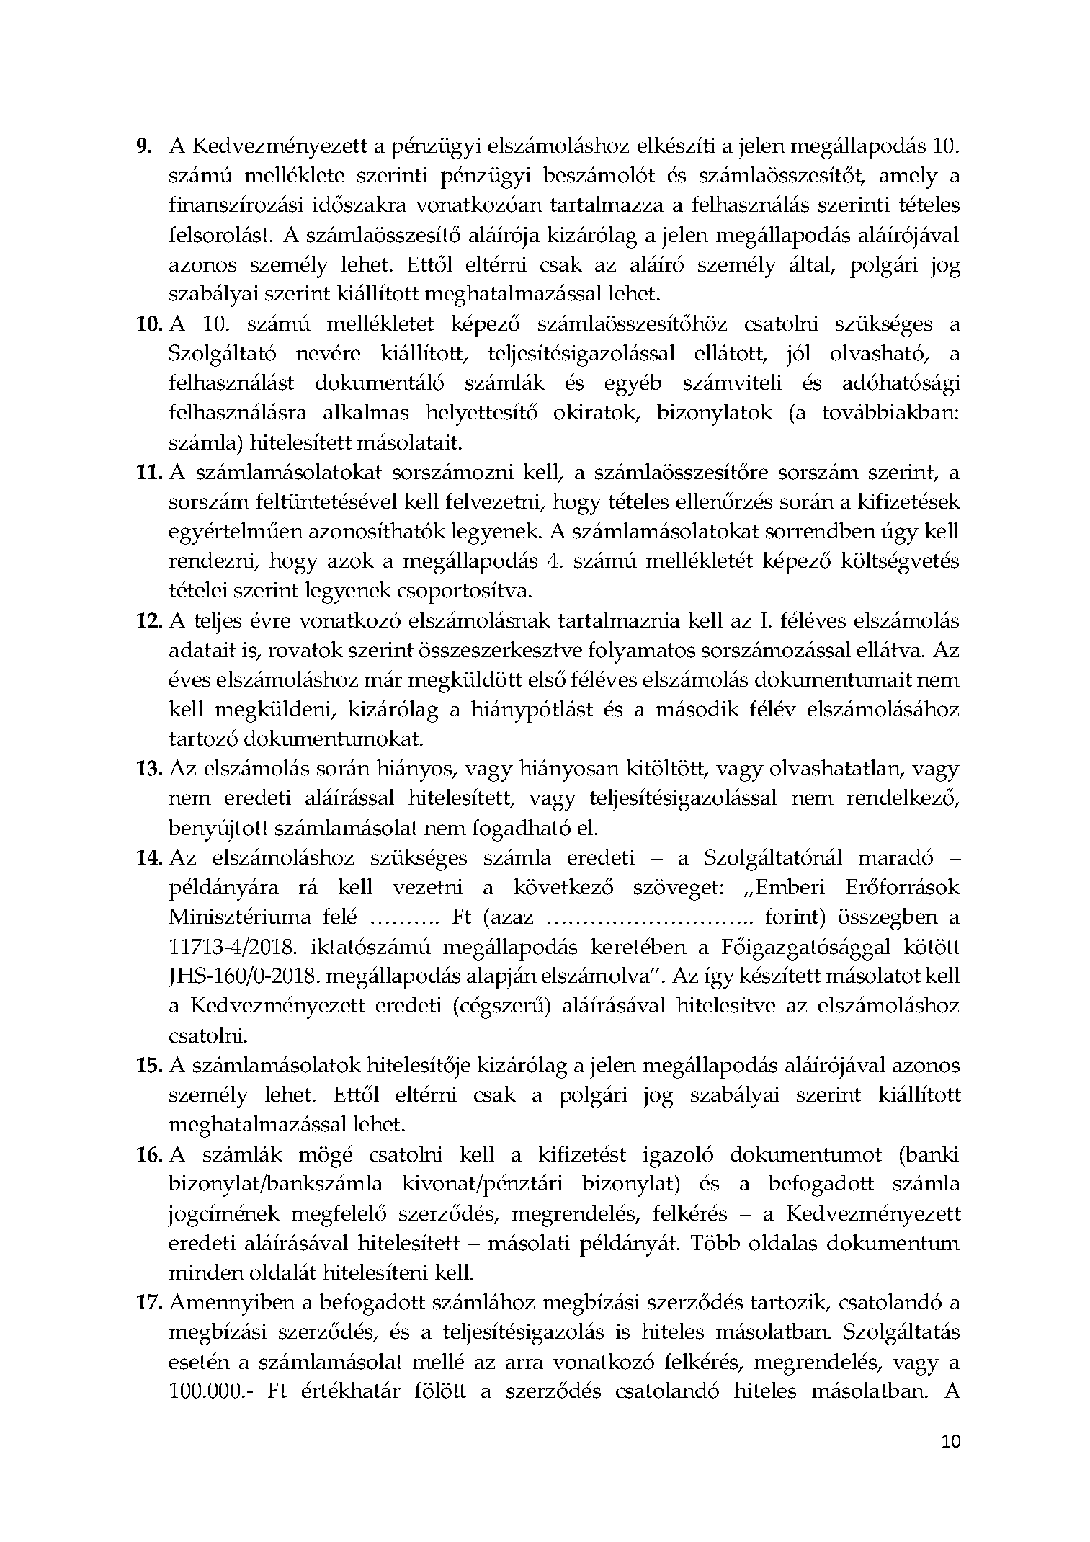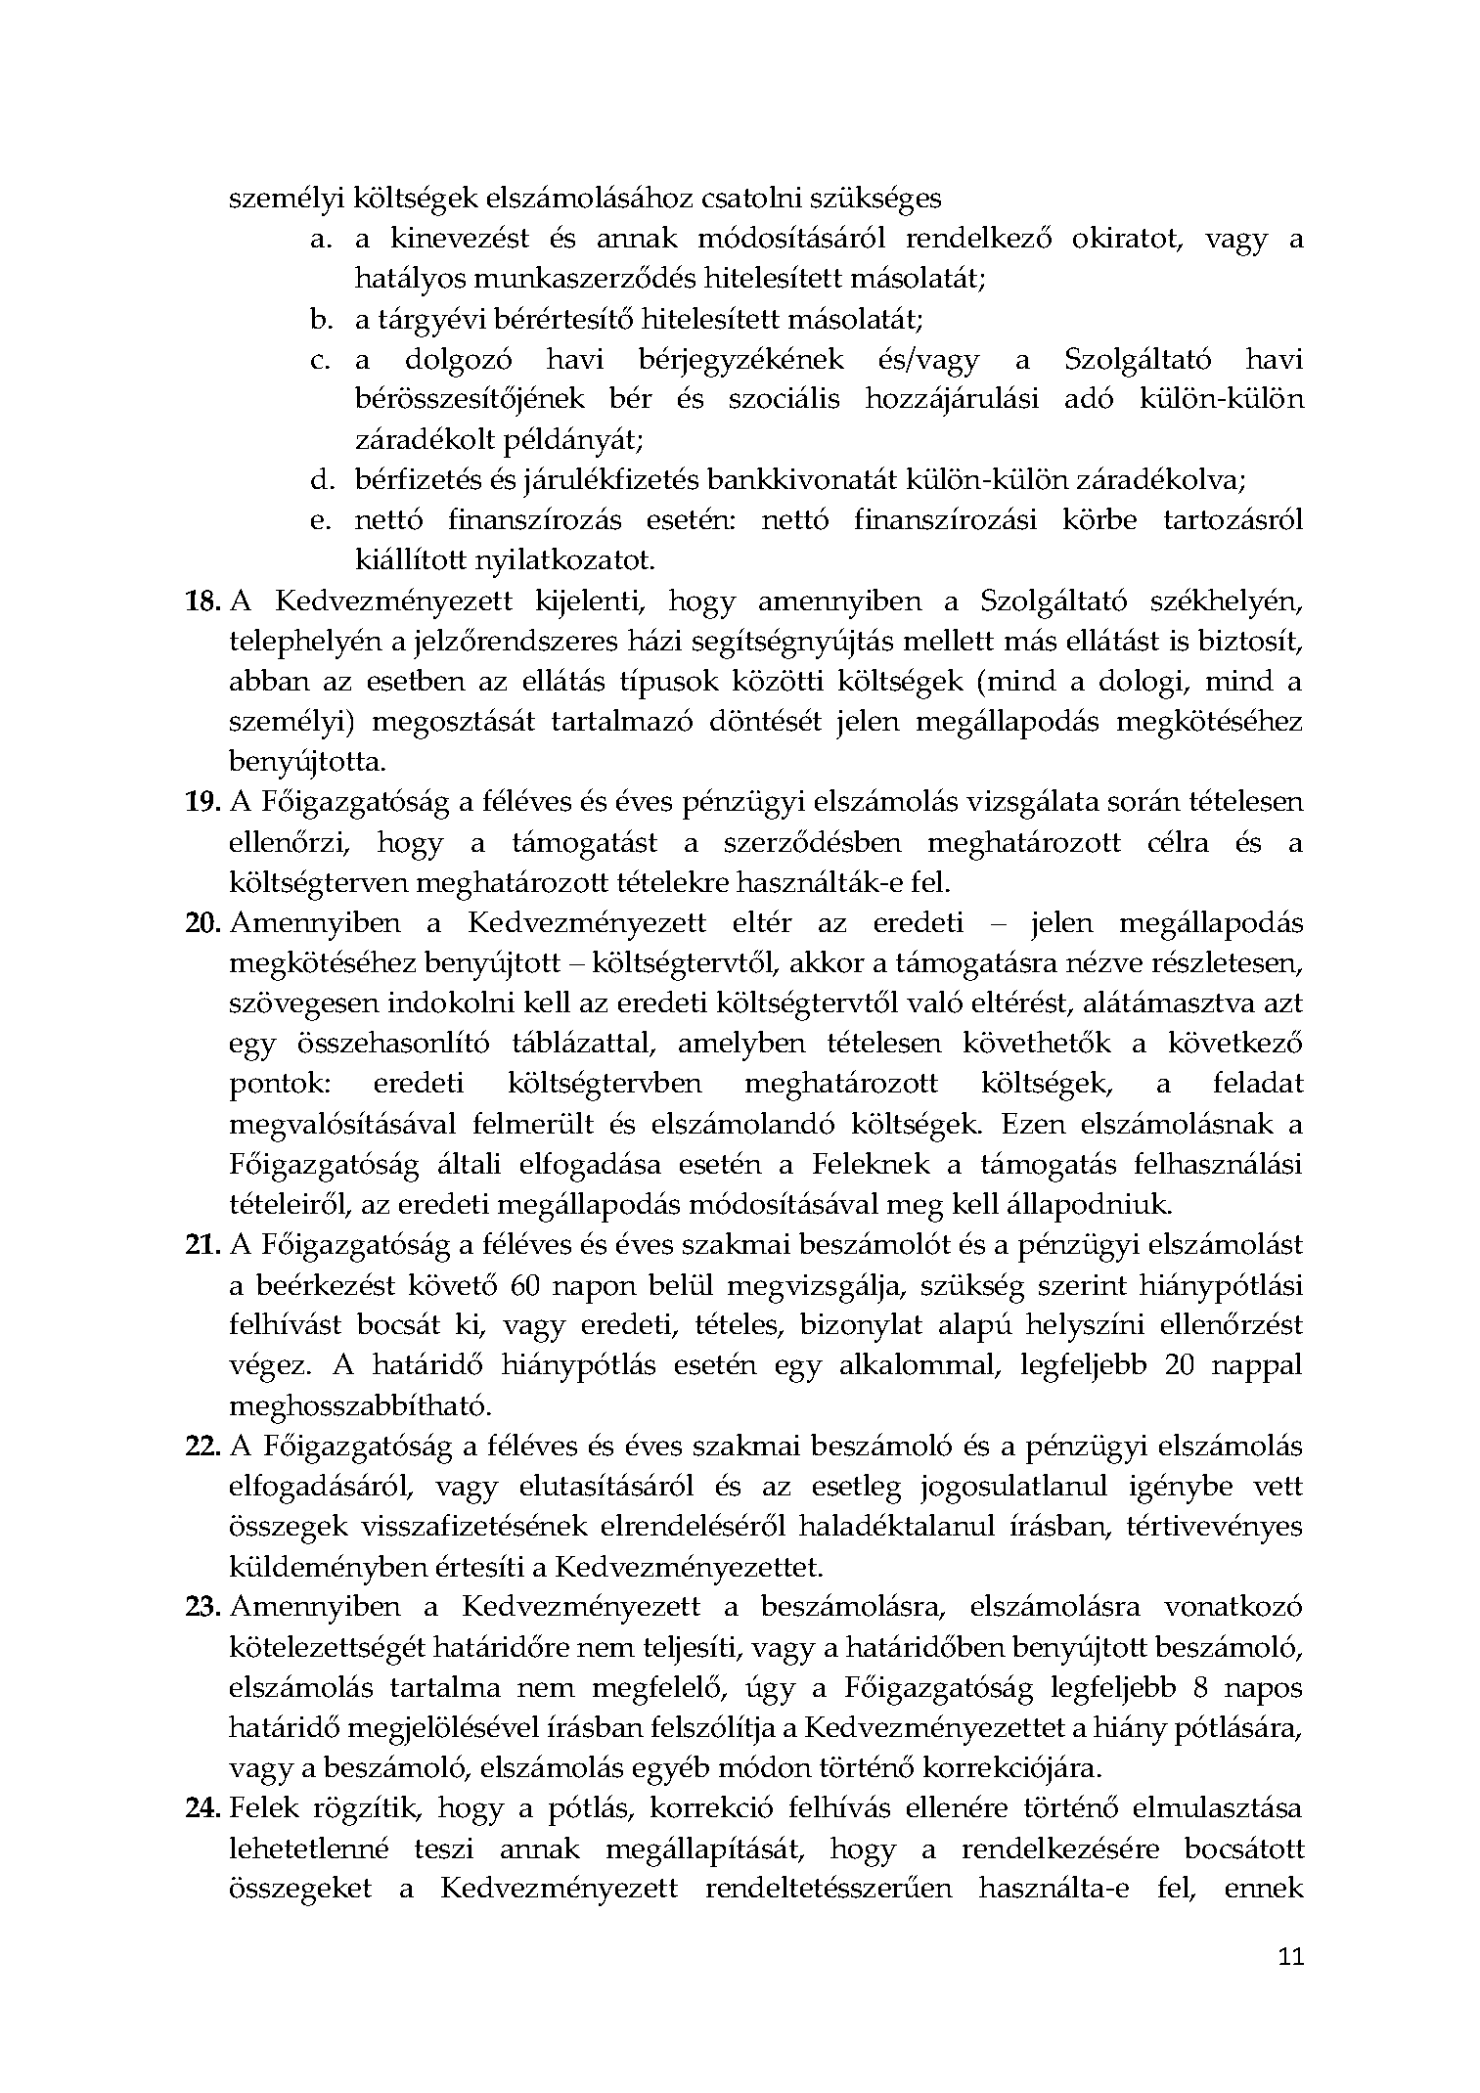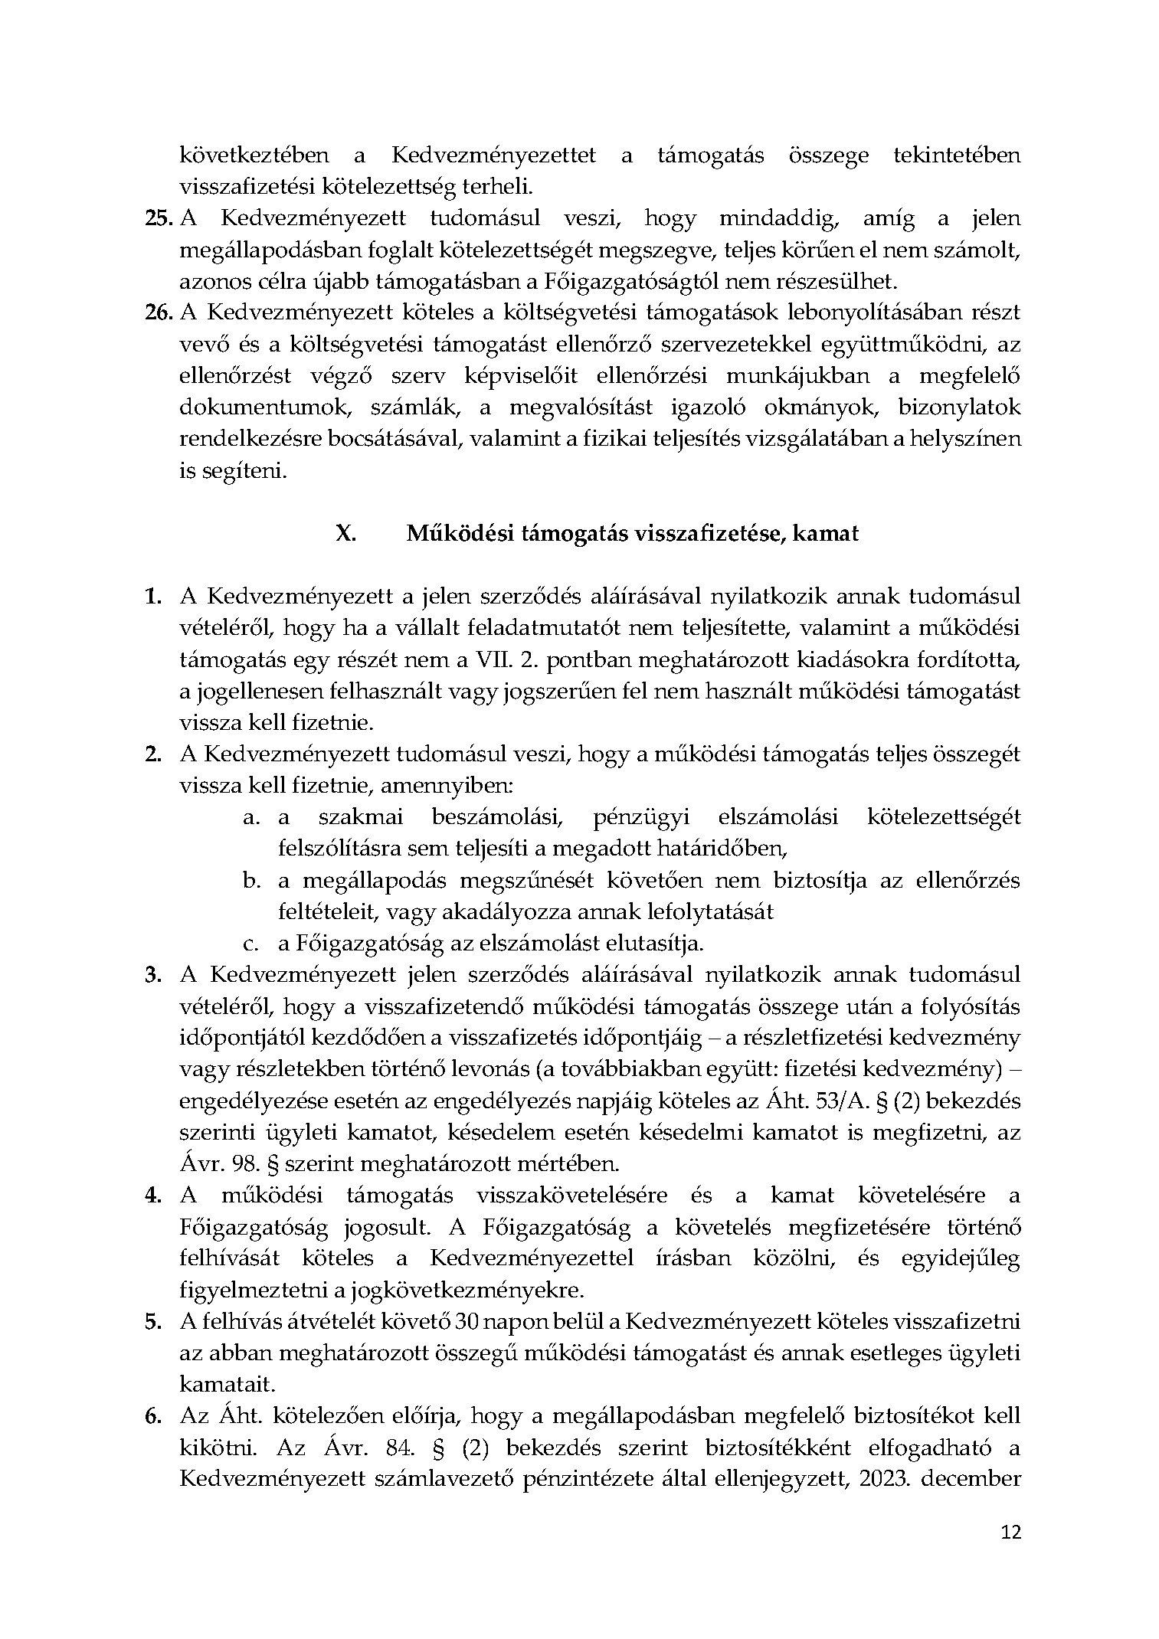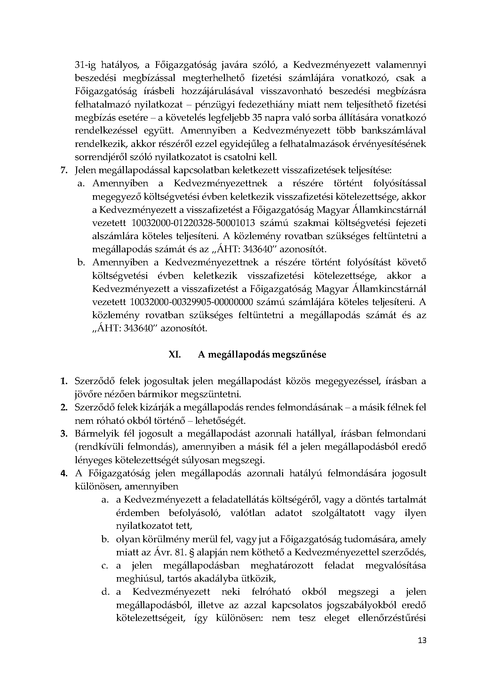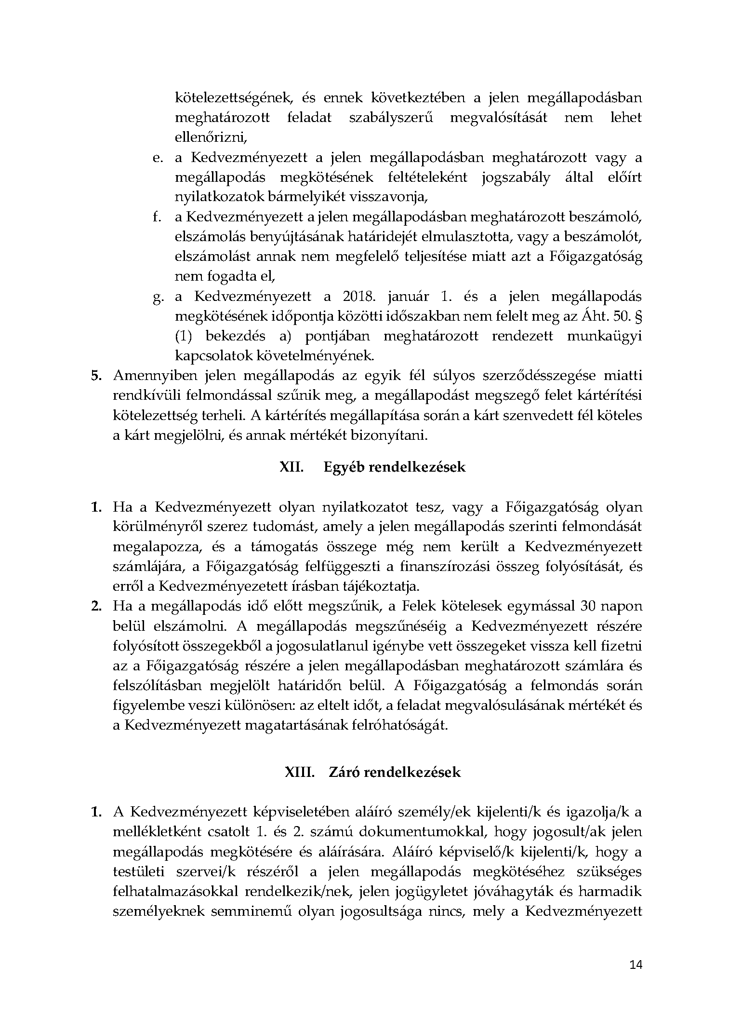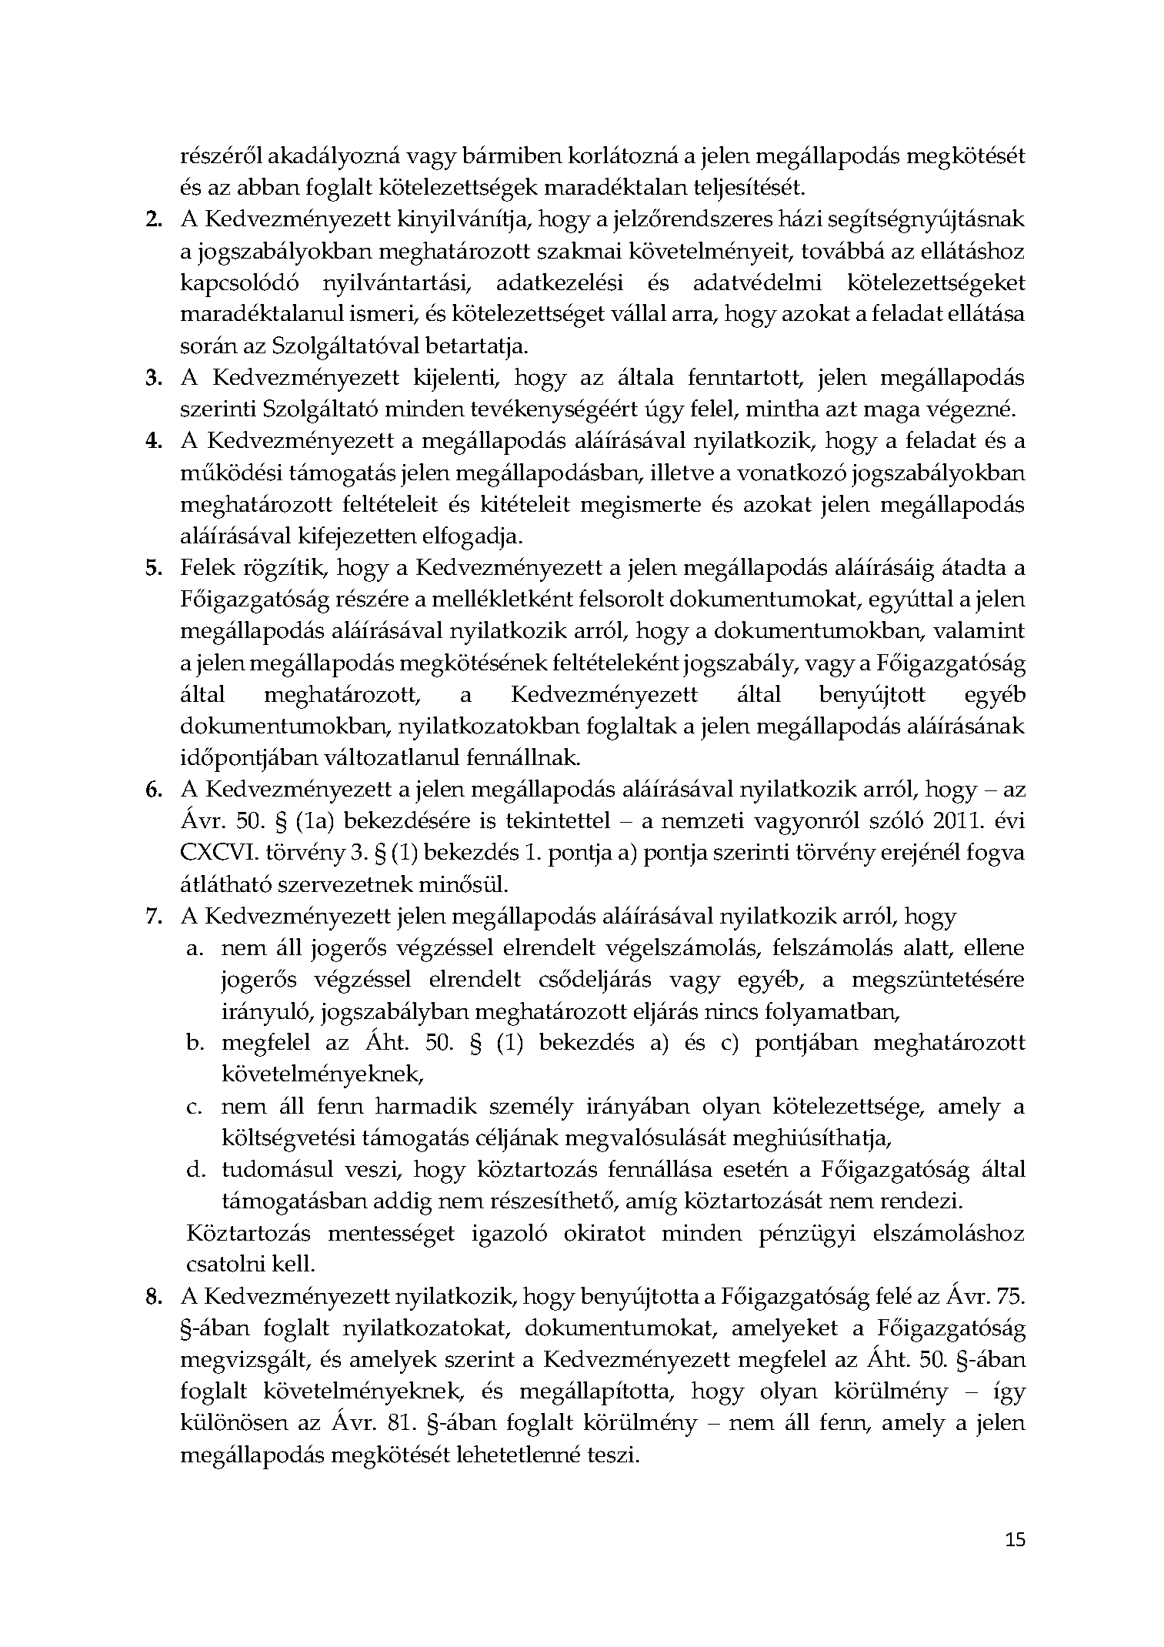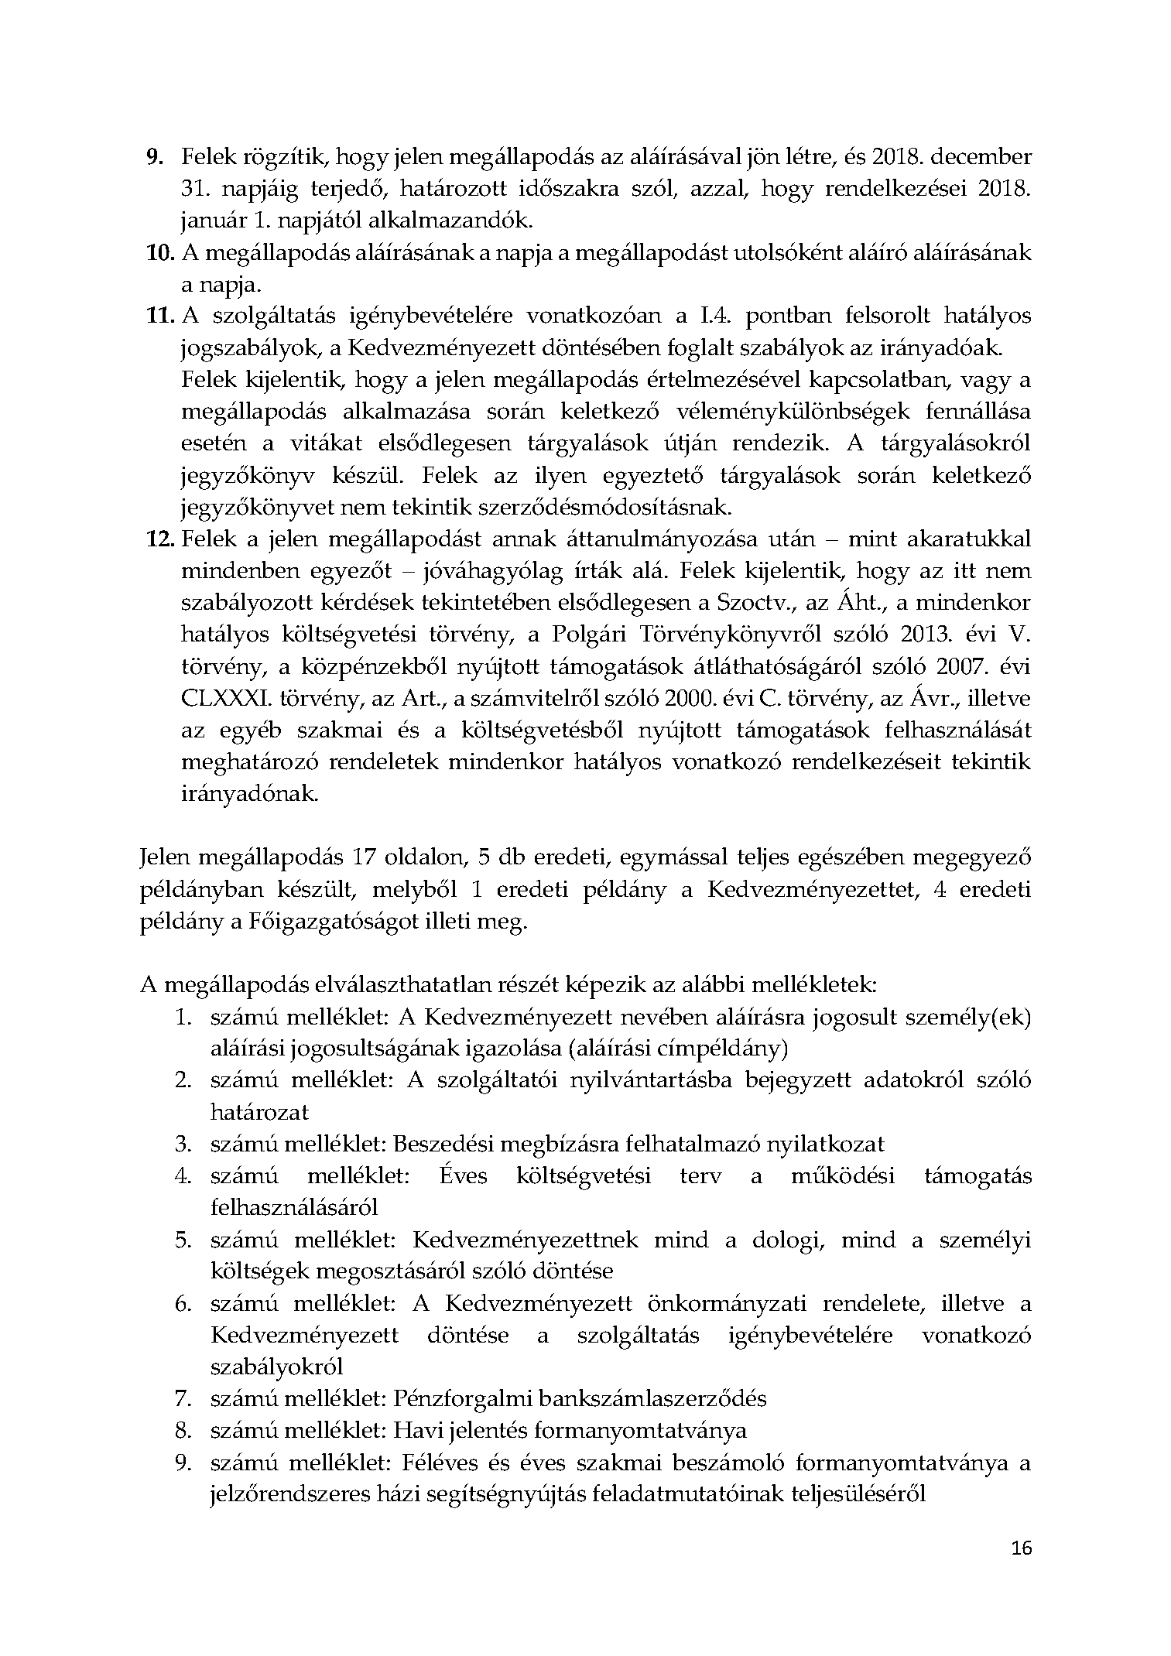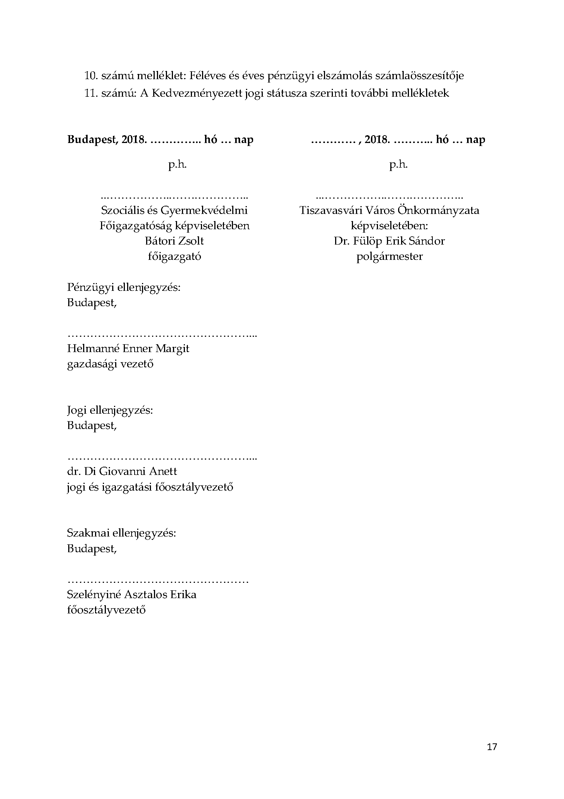
- melléklet „A jelzőrendszeres házi segítségnyújtásra vonatkozó 2018. évi támogatási szerződés elfogadásáról” szóló144/2018. (V.31.) Kt. sz. határozathoz

